Параметр оценки | Показатель деятельности
Фамилия, имя и отчество аттестуемого | Павленко Елена Николаевна
Место работы (наименование ОУ) | МОУ ИТЛ № 24 имени Е. А. Варшавского
Занимаемая должность | Учитель
Предмет(ы) | Информатика и ИКТ, информационные технологии, введение в программирование, программирование.
Образование | Высшее
Специальность по диплому | Математика и информатика
Квалификация по диплому | Преподаватель математики и информатики
Название профессионального образовательного учреждения | Иссык – Кульский государственный университет
Год окончания | 1998
Педагогический стаж | 27
в том числе в данной должности | 27
в том числе в данной организации | 24 года, 2мес.
Информационная карта

МЕТОДИЧЕСКАЯ РАЗРАБОТКА ПО ИНФОРМАТИКЕ
«Система подготовки к ГИА по информатике в условиях реализации обновленных ФГОС»
(обобщение педагогического опыта работы)
Павленко Елена Николаевна,
учитель информатики высшей категории
МОУ ИТЛ № 24
г. Нерюнгри
Республики Саха (Якутия)
2021г.
Пояснительная записка
Представленный здесь методический материал соответствует требованиям Федерального государственного образовательного стандарта основного общего образования. Данная методическая разработка подготовлена с учётом содержания основной образовательной программы по информатике и предназначена для учителей в помощь при организации подготовки учащихся 9 классов к ОГЭ 2022 года по указанному предмету.
Актуальность темы обусловлена тем, что информатика становится наиболее популярным предметом для выбора выпускниками 9-х классов в качестве дополнительного экзамена в форме ОГЭ. Для успешной сдачи экзамена по данному предмету требуется достаточно серьёзная подготовка.
Экзамен состоит из двух частей, включающих в себя 15 заданий.
Часть 1содержит 10 заданий с кратким ответом; часть 2 содержит 5 заданий, которые необходимо выполнить на компьютере. Ответы на задания части 1 даются соответствующей записью в виденатурального числа или последовательности символов (букв или цифр),записанных без пробелов и других разделителей. Тестовые задания отсутствуют, поэтому для получения верного ответа необходимо к каждому заданию подходить подготовлено.
Материалы методической разработки составлены на основе демонстрационного варианта контрольных измерительных материалов основного государственного экзамена 2022 года по информатике и на основе собственного опыта подготовки учащихся к экзамену.
При ознакомлении с демонстрационным вариантом 2022 г. следуетиметь в виду, что задания, включённые в демонстрационный вариант,не отражают всех элементов содержания, которые будут проверятьсяс помощью вариантов КИМ в 2022 г. Полный перечень элементовсодержания, которые могут контролироваться на экзамене 2022 г., приведёнв кодификаторе элементов содержания и требований к уровню подготовкиобучающихся для проведения основного государственного экзамена поинформатике, размещённом на сайте: www.fipi.ru.
Цель: подготовка учащихся к сдаче ОГЭ по информатике, котораянацелена на обобщение теоретических знаний и укрепление практических умений обучающихся.
В разработке подробно изложена методика решения первых десяти заданий первой части:
1) Количественные параметры информационных объектов
2) Кодирование и декодирование информации
3) Значение логического выражения
4) Формальные описания реальных объектов и процессов
5) Простой линейный алгоритм для формального исполнителя
6) Программа с условным оператором
7) Информационно-коммуникационные технологии
8) Запросы для поисковых систем с использованием логических выражений
9) Анализирование информации, представленной в виде схем
10) Сравнение чисел в различных системах счисления
Каждое задание имеет свои особенности решения. Для успешной подготовки, на мой взгляд, достаточно разобрать алгоритмы решения различных видов каждого задания. Здесь я обобщила на основании своего опыта все варианты заданий, которые могут попасться в экзамене по информатике. Так как, многие задания шаблонные, то решив подобные задания несколько раз, учащиеся испытывают успешность выполнения, что мотивирует их к дальнейшему освоению предмета и дает им возможность более качественно подготовиться к экзамену.
Для успешной сдачи итогового экзамена по информатике необходимо начинать подготовку уже на уроках. То есть, если обучающиеся прошли какую-либо тему и задачи по данной теме включенные в перечень ОГЭ, то нужно акцентировать внимание обучающихся на это, указывая, что такое задание есть в ГИА.
Эти задания мне позволяют организовать и включить в учебную деятельность обучающихся с разной мотивацией и разным уровнем подготовки и способностей.
Задания имеют разный уровень сложности, что позволяет каждому обучающемуся быть успешным при их выполнении.
Использование данного материала позволит добиться хороших результатов при сдаче обучающимися ОГЭ по информатике.
1. КОЛИЧЕСТВЕННЫЕ ПАРАМЕТРЫ ИНФОРМАЦИОННЫХ ОБЪЕКТОВ

№1 (Демоверсия ФИПИ – 2022). В одной из кодировок Unicode каждый символ кодируется 16 битами.
Вова написал текст (в нём нет лишних пробелов):
«Ёж, лев, слон, олень, тюлень, носорог, крокодил, аллигатор – дикие животные».
Ученик вычеркнул из списка название одного из животных. Заодно он вычеркнул ставшие лишними запятые и пробелы – два пробела не должны идти подряд.
При этом размер нового предложения в данной кодировке оказался на 16 байт меньше, чем размер исходного предложения. Напишите в ответевычеркнутое название животного.
Решение:
- По условию: 1 символ – 16 бит = 2 байта (1 байт = 8 бит).
- Размер нового предложения на 16 байт меньше, чем размер исходного предложения.
- 16/2 = 8 (символов) – было вычеркнуто (удалено из текста).
- Важно! При удалении слова нужно удалить один пробел и лишнюю запятую.
- 8 символов – 2 символа = 6 символов (содержит вычеркнутое слово).
Ответ: тюлень

№2 (из СтатГрада). В одной из кодировок Unicode каждый символ кодируется 16 битами.
Вова написал текст (в нём нет лишних пробелов):
«Чиж, грач, стриж, гагара, пингвин, ласточка, жаворонок, свиристель, буревестник, вертиголовка – птицы».
Ученик вычеркнул из списка название одной птицы. Заодно он вычеркнул ставшие лишними запятые и пробелы – два пробела не должны идти подряд.
При этом размер нового предложения в данной кодировке оказался на 18 байт меньше, чем размер исходного предложения. Напишите в ответевычеркнутое название птицы.
Решение:
- По условию: 1 символ – 16 бит = 2 байта (1 байт = 8 бит).
- Размер нового предложения на 18 байт меньше, чем размер исходного предложения.
- 18/2 = 9 (символов) – было вычеркнуто (удалено из текста).
- Важно! При удалении слова нужно удалить один пробел и лишнюю запятую.
- 9 символов – 2 символа = 7 символов (содержит вычеркнутое слово).
Ответ: пингвин
№3 (из СтатГрада). В одной из кодировок Unicode каждый символ кодируется 16 битами. Вова написал текст (в нём нет лишних пробелов):
«Чиж, грач, стриж, гагара, пингвин, ласточка, жаворонок, свиристель, буревестник, вертиголовка – птицы».
Ученик вычеркнул из списка название одной птицы. Заодно он вычеркнул ставшие лишними запятые и пробелы – два пробела не должны идти подряд.
При этом размер нового предложения в данной кодировке оказался на 12 байт меньше, чем размер исходного предложения. Напишите в ответе вычеркнутое название птицы.
Решение:
- По условию: 1 символ – 16 бит = 2 байта (1 байт = 8 бит).
- Размер нового предложения на 12 байт меньше, чем размер исходного предложения.
- 12/2 = 6 (символов) – было вычеркнуто (удалено из текста).
- Важно! При удалении слова нужно удалить один пробел и лишнюю запятую.
- 6 символов – 2 символа = 4 символа (содержит вычеркнутое слово).
Ответ: грач

№4. В одной из кодировок Unicode каждый символ кодируется 2 байтами. Иван написал текст (в нем нет лишних пробелов):
«Январь, февраль, март, апрель, май, июнь, июль, август, сентябрь, октябрь, ноябрь, декабрь – месяцы года».
Ученик вычеркнул из списка название одного месяца. Заодно он вычеркнул ставшие лишними запятые и пробелы – два пробела не должны идти подряд. При этом размер нового предложения в данной кодировке оказался на 128 бит меньше, чем размер исходного предложения. Среди месяцев, имеющих одинаковое количество букв, Иван вычеркивает последний по порядку. Напишите в ответе вычеркнутое название месяца.
Решение:
- По условию: 1 символ – 2 байта = 16 бит (1 байт = 8 бит).
- Размер нового предложения на 128 бит меньше, чем размер исходного предложения.
- 128/16 = 8 (символов) – было вычеркнуто (удалено из текста).
- Важно! При удалении слова нужно удалить один пробел и лишнюю запятую.
- 8 символов – 2 символа = 6 символов (содержит вычеркнутое слово).
- По условию: среди месяцев, имеющих одинаковое количество букв, Иван вычеркивает последний по порядку
Ответ: ноябрь

№5. В кодировке КОИ-8 каждый символ кодируется 8 битами. Витя написал текст (в нём нет лишних пробелов):
«Футбол, волейбол, регби, гандбол, теннис, бейсбол, гольф – спортивные игры с мячом».
Ученик решил добавить в список названий ещё одной игры с мячом - баскетбол. При этом он добавил в текст необходимую запятую и пробел.
На сколько байт при этом увеличился размер нового предложения в данной кодировке?
В ответе укажите только одно число - количество байт.
Решение:
- По условию: 1 символ – 8 бит = 1 байт (1 байт = 8 бит).
- Добавленное слово: баскетбол содержит 9 символов.
- Важно! При добавлении слова нужно добавить один пробел и одну запятую.
- 9 символов + 2 символа = 11 символов (содержит добавленное слово, запятая и пробел).
- 11 символов * 1 байт = 11 байт
Ответ: 11

№6. Статья, набранная на компьютере, содержит 32 страницы текста, на каждой странице 32 строки, в каждой строке 26 символов. Определите информационный объём статьи в Кбайтах в одной из кодировок Unicode, в которой каждый символ кодируется 16 битами.
Решение:
- Объем информации в тексте:I = K * i,
где K – количество символов, i – информационный объем одного символа в битах.
K = количество страниц * количество строк * количество символов в строке.
- I = 32*32*26*16 = 2⁵ * 2⁵ * 2¹ * 13 * 2⁴бит = 2¹⁵ * 13 бит.
1 байт = 8 бит = 2³ бит
1 Кбайт = 1024 байт = 2¹⁰ байт
1 Кбайт = 2¹³ бит
- Переводим из бит в Кбайты:$\frac{2^{15}*13}{2^{3}*2^{10}}$ бит = 2² * 13 Кбайт= 4*13 Кбайт= 52 Кбайт
Ответ: 52

№7. В одной из кодировок Unicode каждый символ кодируется 16 битами. Определите размер в байтах следующего предложения в данной кодировке:
Кто владеет информацией, тот владеет миром.
Решение:
- Объем информации в тексте:I = K * i, где K – количество символов, i – информационный объем одного символа в битах.
- Количество символов: 43 (включая пробелы и знаки препинания). (Если в тексте встречается «тире», то выделяется пробелами с двух сторон, а «дефис» - нет).
- По условию: 1 символ – 16 бит = 2 байта (1 байт = 8 бит).
- 43 * 2 = 86 байт.
Ответ: 86

№8. В кодировке UTF-8 каждый символ русского алфавита кодируется 16 битами. Определите количество символов в сообщении, если информационный объём сообщения в этой кодировке равен 60 байт.
Решение:
- Объем информации в тексте:I = K * i, где K – количество символов, i – информационный объем одного символа в битах.
- По условию: 1 символ – 16 бит = 2 байта (1 байт = 8 бит).
- K = $\frac{60 байт}{2 байт}$= 30 символов
Ответ: 30

№9.Статья, набранная на компьютере, содержит 20 страниц, на каждой странице 40 строк, в каждой строке 48 символов. В одном из представлений Unicode каждый символ кодируется двумя байтами. Определите информационный объём статьи в Кбайтах в этом варианте представления Unicode.
Решение:
- Объем информации в тексте:I = K * i,
где K – количество символов, i – информационный объем одного символа в битах.
K = количество страниц * количество строк * количество символов в строке.
- I = 20*40*48*16 = 5*2²*5*2³ *3*2⁴ *2⁴бит = 2¹³ * 75 бит.
1 байт = 8 бит = 2³ бит
1 Кбайт = 1024 байт = 2¹⁰ байт
1 Кбайт = 2¹³ бит
- Переводим из бит в Кбайты:$\frac{2^{13}*75}{2^{3}*2^{10}}$ бит = 75 Кбайт
Ответ: 75

№10. Статья, набранная на компьютере, содержит 10 страниц, на каждой странице 32 строки, в каждой строке 48 символов. В одном из представлений Unicode каждый символ кодируется 16 битами. Определите информационный объём статьи в Кбайтах в этом варианте представления Unicode.
Решение:
- Объем информации в тексте:I = K * i,
где K – количество символов, i – информационный объем одного символа в битах.
K = количество страниц * количество строк * количество символов в строке.
- I = 10*32*48*16 = 5*2¹*2⁵ *3*2⁴ *2⁴бит = 2¹⁴ *15 бит.
- Переводим из бит в Кбайты:$\frac{2^{14}*15}{2^{3}*2^{10}}$ бит = 30 Кбайт
Ответ: 30

2. КОДИРОВАНИЕ И ДЕКОДИРОВАНИЕ ИНФОРМАЦИИ

№1 (Демоверсия ФИПИ – 2022). От разведчика было получено сообщение:
0 0 1 0 0 1 1 1 0 1 1 0 1 0 0
В этом сообщении зашифрован пароль - последовательность русских букв.
В пароле использовались только буквы А, Б, К, Л, О, С.
Каждая буква кодировалась двоичным словом по такой таблице:
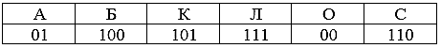
Расшифруйте сообщение. Запишите в ответе пароль.
Решение:
- Сообщение может быть расшифровано единственным образом.
- Обычно данное задание решается методом подбора. Можно подбирать начиная слева направо, но иногда удобно расшифровывать справа влево (при этом ответ записывается как обычно слева направо). В данном задании разницы нет. Лишних символов нет!
- Первая буква О – 00, вторая буква Б – 100 и так далее Л – 111, А – 01, К – 101, О – 00.
001001110110100
О Б Л А К О
Ответ: ОБЛАКО

№2 (из СтатГрада). От разведчика была получена следующая шифрованная радиограмма, переданная с использованием азбуки Морзе:
0 1 0 1 1 0 1 1 0 0 1 0 0 1 1 0
При передаче радиограммы было потеряно разбиение на буквы, но известно, что в радиограмме использовались только следующие буквы:
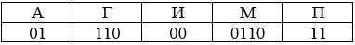
Определите текст радиограммы.
В ответе укажите, сколько букв было в исходной радиограмме.
Решение:
- Сообщение может быть расшифровано единственным образом.
- Лишних символов в радиограмме нет! Не обязательно использовать все буквы из таблицы.
01 0110 110 01 00 110
А М Г А И Г – 6 символов
Ответ: 6

№3 (из СтатГрада).От разведчика была получена следующая шифрованная радиограмма, переданная с использованием азбуки Морзе:
1 1 1 1 0 0 1 0 0 1 1 0 0 0
При передаче радиограммы было потеряно разбиение на буквы, но известно, что в радиограмме использовались только следующие буквы:
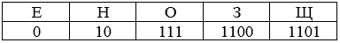
Определите текст радиограммы.
В ответе укажите, сколько буквбыло в исходной радиограмме.
Решение:
- Сообщение может быть расшифровано единственным образом.
- Лишних символов в радиограмме нет! Не обязательно использовать все буквы из таблицы.
111 10 0 10 0 1100 0
О Н Е Н Е З Е – 7 символов
Ответ: 7

№4. От разведчика было получено сообщение:
0 1 1 0 0 1 1 1 1 0 1 0 1 1 1 1
В этом сообщении зашифрован пароль – последовательность русских букв. В пароле использовались только буквы А, К, О, Р, С, У. Каждая буква кодировалась двоичным словом по такой таблице:
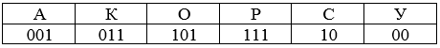
Расшифруйте сообщение. Запишите в ответе пароль.
Решение:
- Сообщение может быть расшифровано единственным образом.
- Лишних символов в сообщении нет! Не обязательно использовать все буквы из таблицы.
011 00 111 10 101 111
К У Р С О Р
Ответ: КУРСОР

№5. Вася и Петя играли в шпионов и кодировали сообщение собственным шифром.
Фрагмент кодовой таблицы приведён ниже:
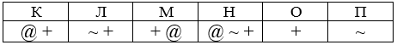
Определите, из скольких букв состоит сообщение, если известно, что буквы в нём не повторяются.
+ ~ + ~ @ ~ +
Решение:
- Сообщение может быть расшифровано единственным образом.
- Лишних символов в сообщении нет! Не обязательно использовать все буквы из таблицы.
- Буквы не повторяются.
+ ~+ ~ @~+
О Л П Н
- Количество букв в сообщении равно 4.
Ответ: 4
№6. Вася и Петя играли в шпионов и кодировали сообщение собственным шифром.
Фрагмент кодовой таблицы приведён ниже:
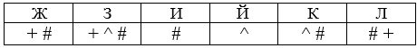
Определите, из скольких букв состоит сообщение, если известно, что буквы в нём не повторяются.
# + + ^ # # ^ # ^
Решение:
- Сообщение может быть расшифровано единственным образом.
- Лишних символов в сообщении нет! Не обязательно использовать все буквы из таблицы.
- Буквы не повторяются.
#+ +^##^#^
Л З И К Й
- Количество букв в сообщении равно 5.
Ответ: 5

3. ЗНАЧЕНИЕ ЛОГИЧЕСКОГО ВЫРАЖЕНИЯ

№1 (Демоверсия ФИПИ – 2022). Напишите наименьшее число X, для которого истинно высказывание:
(x > 16) И НЕ (x нечётное).
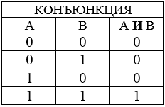
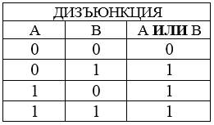
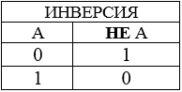

Решение:
- Преобразуем выражение (уберём НЕ):
(X > 16) И(X чётное)
- Между скобками стоит И (конъюнкция), значит, чтобы выражение было истинным, обе скобки должны быть истинными.
- Наименьшее число X большее 16 и при этом чётное равно 18.
Ответ: 18
№2 (из СтатГрада). Напишите наименьшее двузначное число, для которого истинно высказывание:
НЕ (Первая цифра нечётная) И (Число делится на 3)
Решение:
- Преобразуем выражение (уберём НЕ):
(Первая цифра чётная) И (Число делится на 3)
- Число наименьшее и двузначное.
- Между скобками стоит И (конъюнкция), значит, чтобы выражение было истинным, обе скобки должны быть истинными.
- Т.к. число наименьшее, двузначное и первая цифра чётная (первая скобка), значит первая цифра равна 2.
- Из второй скобки: число делится на 3, значит наименьшее двузначное число которое делится на 3 и первая цифра 2 равно 21.
Ответ: 21

№3 (из СтатГрада). Напишите наибольшее двузначное число, для которого истинно высказывание:
(Первая цифра нечётная) И НЕ (Число делится на 3)
Решение:
- Преобразуем выражение (уберём НЕ):
(Первая цифра нечётная) И
(Число не делится на 3)
- Число наибольшее и двузначное.
- Между скобками стоит И (конъюнкция), значит, чтобы выражение было истинным, обе скобки должны быть истинными.
- Т.к. число наибольшее, двузначное и первая цифра нечётная (первая скобка), значит первая цифра равна 9.
- Из второй скобки: число не делится на 3, значит наибольшее двузначное число которое не делится на 3 и первая цифра 9 равно 98.
Ответ: 98

№4. Напишите наибольшее число X, для которого ложно высказывание:
(X> 82) ИЛИ НЕ (X чётное).
Решение:
- Преобразуем выражение (уберём НЕ):
(X > 82) ИЛИ (X нечётное)
- Число X наибольшее.
- Между скобками стоит ИЛИ (дизъюнкция), значит, чтобы выражение было ложным, обе скобки должны быть ложными.
- (X > 82) - ложно при (X ≤ 82).
- (X нечётное) – ложно, когда X – чётно.
- Вывод: наибольшее X меньшее либо равное 82 и чётное, равно 82.
- Можно преобразовать так (ищем истину):
НЕ ((X> 82) ИЛИ НЕ (X чётное)) =
= НЕ ((X> 82) ИЛИ (X нечётное))
(закон де Моргана)
= (X ≤ 82) И (X чётное) = 82.
Ответ: 82

№5. Напишите наибольшее число X, для которого истинно высказывание:
НЕ ((X ≥ 23) ИЛИ НЕ (X нечётное)) И НЕ (X> 25).
Решение:
- Преобразуем выражение (уберём НЕ):
НЕ ((X ≥ 23) ИЛИ (X чётное)) И (X ≤ 25)
- Чтобы выражение было истинно нужно:
НЕ ((X ≥ 23) ИЛИ (X чётное)) – истина
(X ≤ 25) – истина
- Преобразуем выражение в скобках:
(X< 23) И (X нечётное) – по закону де Моргана.
- (X< 23) И (X нечётное) И (X ≤ 25).
- Все три скобки должны быть истинными.
- Наибольшее число X, удовлетворяющее данному выражению равно 21.
Ответ: 21

№6. Напишите число X, для которого истинно высказывание:
(X< 8) И НЕ (X< 7)
Решение:
- Преобразуем выражение (уберём НЕ):
(X < 8) И (X ≥ 7)
- Чтобы выражение было истинно нужно:
(X < 8) – истина
(X ≥ 7)– истина
- Число X, удовлетворяющее данному выражению равно 7.
Ответ: 7

№7. Напишите число X, для которого истинно высказывание:
НЕ (X< 6) И (X< 7)
Решение:
- Преобразуем выражение (уберём НЕ):
(X ≥ 6) И (X < 7)
- Чтобы выражение было истинно нужно:
(X ≥ 6) – истина
(X < 7)– истина
- Число X, удовлетворяющее данному выражению равно 6.
Ответ: 6

4. ФОРМАЛЬНЫЕ ОПИСАНИЯ РЕАЛЬНЫХ ОБЪЕКТОВ И ПРОЦЕССОВ (КРАТЧАЙШИЙ ПУТЬ В ГРАФЕ)

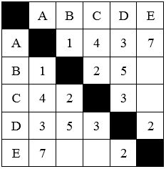
№1 (Демоверсия ФИПИ – 2022)
Между населёнными пунктами A, B, C, D, E построены дороги, протяжённость которых (в километрах) приведена в таблице.
Определите длину кратчайшего пути между пунктами A и E, проходящего через пункт C. Передвигаться можно только по дорогам, протяжённость которых указана в таблице.
Решение:
1 способ: 2 способ:
Строим дерево.Строим граф
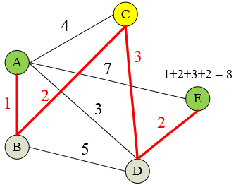
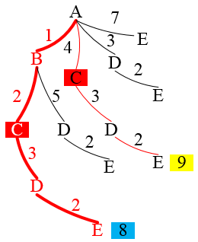

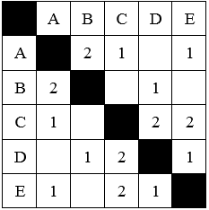
Ответ: 8
№2 (из СтатГрада). Между населёнными пунктами A, B, C, D, E построены дороги, протяжённость которых приведена в таблице.
Определите длину кратчайшего пути между пунктами A и B, проходящего через пункт D. Передвигаться можно только по дорогам, указанным в таблице.
Решение:
1 способ: 2 способ:
Строим дерево.Строим граф
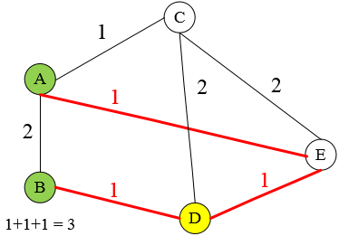
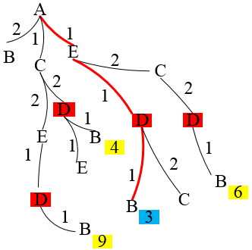

Ответ: 3
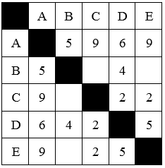
№3. Между населёнными пунктами A, B, C, D, E построены дороги, протяжённость которых приведена в таблице.
Определите длину кратчайшего пути между пунктами A и E, проходящего через пункт D. Передвигаться можно только по дорогам, указанным в таблице.

Решение:
1 способ: 2 способ:
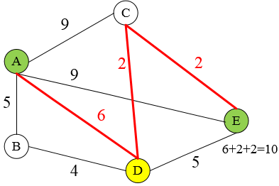
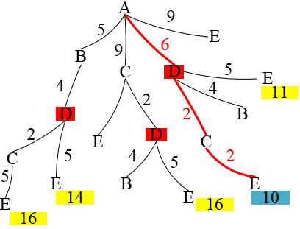
Строим дерево.Строим граф

Ответ: 10
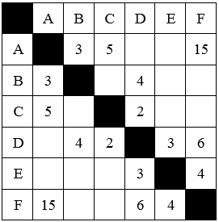
№4. Между населёнными пунктами A, B, C, D, E, F построены дороги, протяжённость которых (в километрах) приведена в таблице. Определите длину кратчайшего пути между пунктами A и F. Передвигаться можно только по дорогам, указанным в таблице.
Решение:
1 способ: 2 способ:
Строим дерево.Строим граф
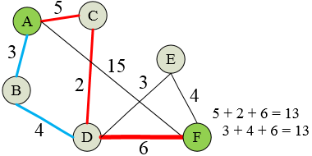
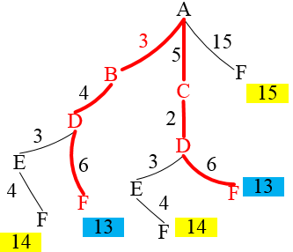

Ответ: 13
5. ПРОСТОЙ ЛИНЕЙНЫЙ АЛГОРИТМ ДЛЯ ФОРМАЛЬНОГО ИСПОЛНИТЕЛЯ

№1 (Демоверсия ФИПИ – 2022). У исполнителя Альфа две команды, которым присвоены номера:
- прибавь 1
- умножь на b
(b - неизвестное натуральное число; b ≥ 2)
Первая из них увеличивает число на экране на 1, вторая увеличивает его в b раз.
Известно, что программа 11211 переводит число 6 в число 82.
Определите значение b.
Решение:
- Программа 11211 переводит число 6 в число 82.
- Выполним данную последовательность команд (программу):
3. 1) 6 + 1 = 7 ;
2) 7 + 1 = 8;
3) 8 * b = 8b;
4) 8b + 1 = 8b + 1;
5) 8b + 1 + 1 = 8b + 2
4. 8b + 2 = 82
5. Решаем уравнение:
8b + 2 = 82
8b = 80
b = 10 (Проверка: 6 + 1 + 1 = 8 * 10 = 80 + 1 + 1 = 82)
Ответ: 10

№2 (из СтатГрада). У исполнителя Вычислитель две команды, которым присвоены номера:
- умножь на b
- прибавь 2
(b - неизвестное натуральное число)
Первая из них увеличивает число на экране в b раз, вторая увеличивает его на 2. Известно, что программа 12221 переводит число 1 в число 91.
Определите значение b.
Решение:
- Программа 12221 переводит число 1 в число 91.
- Выполним данную последовательность команд (программу):
3. 1) 1 * b = b ; 2) b + 2 = b + 2; 3) b + 2 + 2 = b + 4; 4) b + 4 + 2= b + 6; 5) (b + 6) * b = b² + 6b 4. b² + 6b = 91
5. Решаем квадратное уравнение:
b² + 6b – 91 = 0
D = 36 – 4 * 1 * (- 91) = 36 + 364 = 400;
$\sqrt{D}=20$
b = $\frac{-6+20}{2}=7$ (Проверка: 1 * 7 = 7 + 2 + 2 + 2 = 13 * 7 = 91)
Ответ: 7

№3. У исполнителя Посейдон две команды, которым присвоены номера:
- прибавь 4
- раздели на m
(m - неизвестное натуральное число; m ≥ 2)
Первая из них увеличивает число на экране на 4, вторая делит это число на m.
Известно, что программа 111211 переводит число 28 в число 18.
Определите значение m.
Решение:
- Программа 111211 переводит число 28 в число 18.
- Выполним данную последовательность команд (программу):
3. 1) 28 + 4 = 32 ; 2) 32 + 4 = 36; 3) 36 + 4 = 40; 4) $\frac{40}{b}$ = $\frac{40}{b}$; 5) $\frac{40}{b}$ + 4 + 4 = $\frac{40}{b}$ + 8
4. $\frac{40}{b}$ + 8 = 18
5. Решаем уравнение:
$\frac{40}{b}$ + 8 = 18 $\frac{40}{b}$ = 10 40 = 10b
b = 4 (Проверка: 28 + 4 + 4 + 4 = 40/4 = 10 + 4 + 4 = 18)
Ответ: 4

№4. У исполнителя Вычислитель две команды, которым присвоены номера:
- умножь 4
- прибавь 3
Первая из них увеличивает число на экране в 4 раза, вторая увеличивает его на 3.
Составьте алгоритм получения из числа 2 числа 50, содержащий не более 5 команд.
В ответе запишите только номера команд.
Если таких алгоритмов более одного, то запишите любой из них.
Решение:
- По условию задачи необходимо написать алгоритм получения из числа 2 числа 50, причем команд должно быть не более 5.
- Идея решения: построить алгоритм в обратную сторону (от большего к меньшему), т.е. из числа 50 получить число 2. Соответственно команды поменяются на противоположные:
1. раздели на 4;
2. вычти 3.
3. 50 – 3 = 47 (2)
47 – 3 = 44 (2)
44 : 4 = 11 (1)
11 – 4 = 8 (2)
8 : 4= 2 (1)
Команды записываем в обратном порядке, т.к. нужно получить из числа 2 число 50
2 – 8 – 11 – 44 – 47 – 50
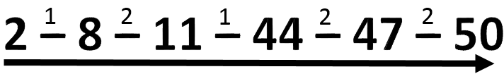

Ответ: 12122

№5. У исполнителя Вычислитель две команды, которым присвоены номера:
- умножь на 4
- вычти b
(b - неизвестное натуральное число)
Первая из них увеличивает число на экране в 4 раза, вторая уменьшает его на b.
Известно, что программа 21122 переводит число 4 в число 28.
Определите значение b.
Решение:
- Программа 21122 переводит число 4 в число 28.
- Выполним данную последовательность команд (программу):
- 1) 4 - b = 4 - b ; 2) (4 – b)*4 = 16 – 4b; 3) (16 – 4b) * 4 = 64 - 16b; 4) 64 – 16b – b = 64 – 17b
5) 64 – 17b – b = 64 – 18b
4. 64 – 18b = 28
5. Решаем уравнение:
18b = 64 - 28
18b = 36
b = 2 (Проверка: 4 – 2 = 2 *4 = 8 * 4 = 32-2-2 = 28)
Ответ: 2

6. ПРОГРАММА С УСЛОВНЫМ ОПЕРАТОРОМ

№1 (Демоверсия ФИПИ – 2022). Ниже приведена программа, записанная на языке программирования Pascal:
Паскаль
vars, t: integer;
begin
readln(s);
readln(t);
if (s> 10) or (t> 10)
thenwriteln (“YES”)
else writeln (“NO”)
end.
OR – ИЛИ
AND – И
Было проведено 9 запусков программы, при которых в качестве значений переменных вводились следующие пары чисел (s, t):
(1, 2); (11, 2); (1, 12); (11, 12); (-11, -12); (-11, 12); (-12, 11); (10, 10); (10, 5).
Сколько было запусков, при которых программа напечатала «YES»?
Решение:
1. Подставим каждую пару чисел в программу и проверим условие:
(1, 2) – (1 > 10) или (2 > 10) = 0 (-11, 12) – (-11 > 10) или (12 > 10) =1
(11, 2) – (11 > 10) или (2 > 10) = 1 (-12, 11) – (-12 > 10) или (11 > 10) = 1
(1, 12) – (1 > 10) или (12 > 10) = 1 (10, 10) – (10 > 10) или (10 > 10) = 0
(11, 12) – (11 > 10) или (12 > 10) = 1(10, 5) – (10 > 10) или (5 > 10) = 0
(-11, -12) – (-11 > 10) или (-12 > 10) = 0
2. Считаем количество истинных условий, получаем 5.
Ответ: 5

№2 (СтатГрад). Ниже приведена программа, записанная на языке программирования Pascal
Паскаль
var s, k: integer;
begin
readln(s);
readln(t);
if (s < 5) or (t < 5)
then writeln (“ДА”)
else writeln (“НЕТ”)
end.
OR – ИЛИ
AND – И
Было проведено 9 запусков программы, при которых в качестве значений переменных s и kвводились следующие пары чисел:
(2, 2); (5, 9); (7, -12); (5, 5); (2, 12); (-10, -13); (-11, 11); (1, 4); (2, 6).
Сколько было запусков, при которых программа напечатала «ДА»?
Решение:
1. Подставим каждую пару чисел в программу и проверим условие:
(2, 2) – (2 < 5) или (2 < 5) = 1 (-10, -13) – (-10 < 5) или (-13 < 5) = 1
(5, 9) – (5 < 5) или (9 < 5) = 0 (-11, 11) – (-11 < 5) или (11 < 5) = 1
(7, -12) – (7 < 5) или (-12 < 5) = 1 (1, 4) – (1 < 5) или (4 < 5) = 1
(5, 5) – (5 < 5) или (5 < 5) = 0 (2, 6) – (2 < 5) или (6 < 5) = 1
(2, 12) – (2 < 5) или (12 < 5) = 1
2. Считаем количество истинных условий, получаем 7.
Ответ: 7

№3 (СтатГрад). Ниже приведена программа, записанная на языке программирования Pascal
Паскаль
var s, k: integer;
begin
readln(s);
readln(t);
if (s < 5) and (t < 5)
then writeln (“ДА”)
else writeln (“НЕТ”)
end.
OR – ИЛИ
AND – И
Было проведено 9 запусков программы, при которых в качестве значений переменных s и kвводились следующие пары чисел:
(2, 2); (5, 9); (7, -12); (5, 5); (2, 12); (-10, -13); (-11, 11); (1, 4); (2, 6).
Сколько было запусков, при которых программа напечатала «ДА»?
Решение:
1. Подставим каждую пару чисел в программу и проверим условие:
(2, 2) – (2 < 5) и (2 < 5) = 1 (-10, -13) – (-10 < 5) и (-13 < 5) = 1
(5, 9) – (5 < 5) и (9 < 5) = 0 (-11, 11) – (-11 < 5) и (11 < 5) = 0
(7, -12) – (7 < 5) и (-12 < 5) = 0 (1, 4) – (1 < 5) и (4 < 5) = 1
(5, 5) – (5 < 5) и (5 < 5) = 0 (2, 6) – (2 < 5) и (6 < 5) = 0
(2, 12) – (2 < 5) и (12 < 5) = 0
2. Считаем количество истинных условий, получаем 3.
Ответ: 3

7. ИНФОРМАЦИОННО-КОММУНИКАЦИОННЫЕ ТЕХНОЛОГИИ

№1 (Демоверсия ФИПИ – 2022). Доступ к файлу rus.doc, находящемуся на сервере obr.org, осуществляется попротоколу https. Фрагменты адреса файла закодированы цифрами от 1 до 7.
Запишите в ответе последовательность этих цифр, кодирующую адресуказанного файла в сети Интернет.
1) obr.2) /3) org4) ://5) doc6) rus.7) https

Схема адреса файла в сети Интернет:
Протокол://Сервер/Файл
Если файл находиться не в корневой папке сервера, а во вложенной папке, то адрес файла будет выглядеть так:
Протокол://Сервер/Папка/Файл

Решение:
- Адрес файла: https://obr.org/rus.doc
- Разбиваем на фрагменты и кодируем: 7413265
Ответ: 7413265

№2 (СтатГрад). Файл pig.pdf был выложен в Интернете по адресу http://mypigs.ru/pig.pdf.Потом его переместили в каталог work на сайте presentation.edu, доступ к которому осуществляется по протоколу ftp. Имя файла не изменилось. Укажите новый адрес файла.

Решение:
- Исходный адрес файла: http://mypigs.ru/pig.pdf
- В новом адресе файла изменился протокол, сервер и добавилась папка.
- Новыйадресфайла: ftp://presentation.edu/work/pig.pdf
Ответ: ftp://presentation.edu/work/pig.pdf

№3. Файл winter.jpg был выложен в Интернете по адресу ftp://weather.info/winter.jpg. Потом на сайте создали подкаталог foto, а в нём – подкаталог 2021, и файл переместили в подкаталог – 2021.
Укажите новый адрес указанного файла.

Решение:
- Исходный адрес файла: ftp://weather.info/winter.jpg
- В новом адресе файла добавилось два подкаталога foto и 2021.
- Новый адрес файла: ftp://weather.info/foto/2021/winter.jpg

Ответ: ftp://weather.info/foto/2019/winter.jpg

8. ЗАПРОСЫ ДЛЯ ПОИСКОВЫХ СИСТЕМ С ИСПОЛЬЗОВАНИЕМ ЛОГИЧЕСКИХ ВЫРАЖЕНИЙ

№1 (Демоверсия ФИПИ – 2022). В языке запросов поискового сервера для обозначения логической операции «ИЛИ» используется символ «|», а для обозначения логической операции «И» – символ «&».
В таблице приведены запросы и количество найденных по ним страниц некоторого сегмента сети Интернет.
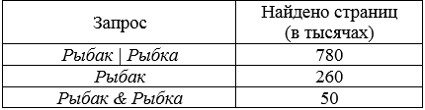
Какое количество страниц (в тысячах) будет найдено по запросу Рыбка?
Считается, что все запросы выполнялись практически одновременно, так что набор страниц, содержащих все искомые слова, не изменялся за время выполнения запросов.

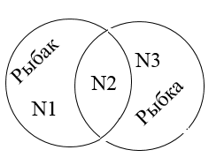
Решение (Круги Эйлера):
- Изобразим круги Эйлера.
- Обозначим части кругов и
запишем соответствующие
им значения:
Рыбак | Рыбка = N1+N2+N3 = 780
Рыбак = N1 + N2 = 260
Рыбак & Рыбка = N2 = 50
Найти: Рыбка (N2+N3) - ?
- Часть N1: (N1+N2) – (N2) = 260 – 50 =210
Часть N2+N3: (N1+N2+N3) – (N1) = 780 – 210 = 570

2 способ
Решение (Формула включений-исключений):
- Формула (для двух множеств):
A | B = A + B – A & B
- Обозначим части формулы:
A | B = Рыбак | Рыбка = 780
A = Рыбак = 260
A & B = Рыбак &Рыбка = 50
Найти: B (Рыбка)- ?
- Из формулы выражаем B: B = A | B – A + A & B
- Подставляем значения:
B = 780 – 260 + 50 = 570
Рыбка = 570 страниц
Ответ: 570

№2.В языке запросов поискового сервера для обозначения логической операции «ИЛИ» используется символ «|», а для обозначения логической операции «И» – символ «&».
В таблице приведены запросы и количество найденных по ним страниц некоторого сегмента сети Интернет.
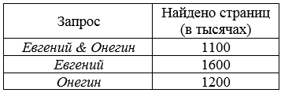
Считается, что все запросы выполнялись практически одновременно, так что набор страниц, содержащих все искомые слова, не изменялся за время выполнения запросов.
Какое количество страниц (в тысячах) будет найдено по запросу Евгений | Онегин?
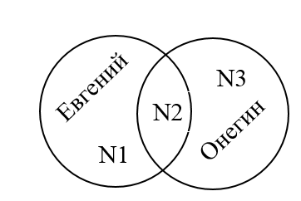
Решение (Круги Эйлера):
- Изобразим круги Эйлера.
- Обозначим части кругов и
запишем соответствующие
им значения:
Евгений&Онегин= N2 = 1100
Евгений = N1 + N2 = 1600
Онегин = N2 + N3 = 1200
Найти: Евгений | Онегин (N1+N2+N3) - ?
- Часть N1: (N1+N2) – (N2) = 1600 – 1100 = 500
Часть N1+N2+N3: (N1)+(N2+N3) = 500+1200 = 1700

2 способ
Решение (Формула включений-исключений):
- Формула (для двух множеств):
A | B = A + B – A & B
- Обозначим части формулы:
A & B = Евгений &Онегин = 1100
A = Евгений = 1600
B = Онегин = 1200
Найти: A | B (Евгений | Онегин) - ?
- Подставляем значения в формулу:
A | B = 1600 + 1200 – 1100 = 1700
Евгений | Онегин = 1700 страниц

Ответ: 1700

№3.В языке запросов поискового сервера для обозначения логической операции «ИЛИ» используется символ «|», а для обозначения логической операции «И» – символ «&».
В таблице приведены запросы и количество найденных по ним страниц некоторого сегмента сети Интернет.
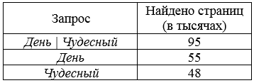
Считается, что все запросы выполнялисьпрактически одновременно, так что набор страниц, содержащих все искомые слова, не изменялся за время выполнения запросов.
Какое количество страниц (в тысячах) будет найдено по запросу Мороз & Солнце?

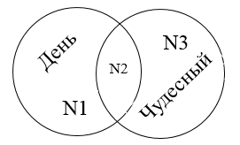
Решение (Круги Эйлера):
- Изобразим круги Эйлера.
- Обозначим части кругов и
запишем соответствующие
им значения:
День| Чудесный = N1+N2+N3 = 95
День = N1 + N2 = 55
Чудесный = N2 + N3 = 48
Найти: День &Чудесный (N2) - ?
- Часть 3: (N1+N2+N3) – (N1+N2) = 95 – 55 = 40
Часть 2: (N2+N3) - (N3) = 48 – 40 = 8
2 способ
Решение (Формула включений-исключений):
- Формула (для двух множеств):
A | B = A + B – A & B
- Обозначим части формулы:
A | B = День | Чудесный = 95
A = День = 55
B = Чудесный = 48
Найти: A&B (День | Чудесный) - ?
- Изформулывыражаем B & A: B & A = A + B – A | B
- Подставляем значения в формулу:
A & B = 55 + 48 – 95 = 8
День &Чудесный = 8 страниц
Ответ: 8

9. АНАЛИЗИРОВАНИЕ ИНФОРМАЦИИ, ПРЕДСТАВЛЕННОЙ В ВИДЕ СХЕМ

№1 (Демоверсия ФИПИ – 2022)
На рисунке – схема дорог, связывающих города А, Б, В, Г, Д, Е, Ж и К. По каждой дороге можно двигаться только в одном направлении, указанном стрелкой. Сколько существует различных путей из города А в город К, проходящих через город В?
Решение
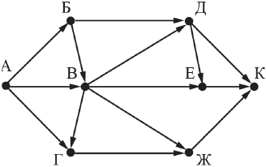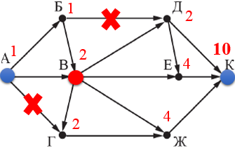
- A = 1
- Б = А = 1
- В = А + Б = 1 + 1 = 2
- Г = В = 2
- Д = В = 2
- Е = В + Д = 2 + 2 = 4
- Ж = В + Г = 2 + 2 = 4
- К = Д + Е + Ж = 2 + 4 + 4 = 10
Ответ: 10
№2 (СтатГрад). На рисунке – схема дорог, связывающих города А, Б, В, Г, Д, Е, Ж, З, И, К и Л. По каждой дороге можно двигаться только в одном направлении,указанном стрелкой. Сколько существует различных путей из города А в город Л, проходящих через город З?
Решение

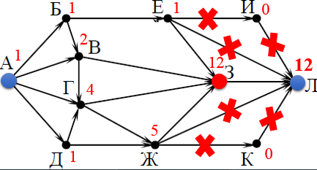
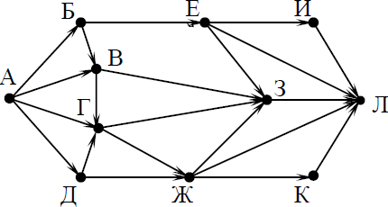
- A = 1
- Б = А = 1
- В = А + Б = 1 + 1 = 2
- Д = А = 1
- Г = А + В + Д = 1 + 2 + 1 = 4
- Е = Б = 1
- Ж = Г + Д = 4 + 1 = 5
- И = 0
- К = 0
- З = Е + В + Г + Ж = 1 + 2 + 4 + 5 = 12
- Л = З = 12
Ответ: 12
№3.На рисунке – схема дорог, связывающих города А, Б, В, Г, Д, Е, Ж, З, И, К и Л. По каждой дороге можно двигаться только в одном направлении,
указанном стрелкой. Сколько существует различных путей из города А в город Л, проходящих через город В?

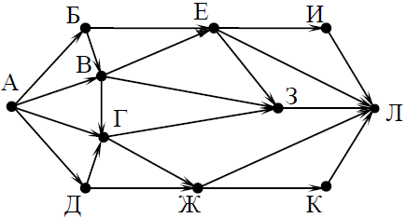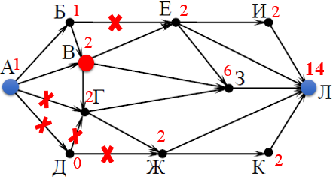
- A = 1
- Б = А = 1
- В = А + Б = 1 + 1 = 2
- Д = 0
- Г = В = 2
- Е = В = 2
- Ж = Г = 2
- И = Е = 2
- К = Ж = 2
- З = Е + В + Г= 2 + 2 + 2 = 6
- Л = И + Е + З + Ж + К = 2 + 2 + 6 + 2 + 2 = 14
Ответ: 14
10. СРАВНЕНИЕ ЧИСЕЛ В РАЗЛИЧНЫХ СИСТЕМАХ СЧИСЛЕНИЯ

№1 (Демоверсия ФИПИ – 2022). Среди приведённых ниже трёх чисел, записанных в различных системах счисления, найдите максимальное и запишите его в ответе в десятичной системе счисления. В ответе запишите только число, основание системы счисления указывать не нужно.
23₁₆, 32₈, 11110₂

Решение:
- Переведем все числа в десятичную систему счисления:
23₁₆ = 2 * 16¹ + 3 * 16⁰ = 32 + 3 = 35
32₈ = 3 * 8¹ + 2 * 8⁰ = 24 + 2 = 26
11110₂ = 1 * 2⁴ + 1 * 2³ + 1 * 2² + 1 * 2¹ + 0 * 2⁰ = 16 + 8 + 4 + 2 + 0 = 30
- Сравним полученные числа. Максимальное число равно 35.
Ответ: 35
№2 (СтатГрад). Среди приведённых ниже трёх чисел, записанных в различных системах счисления, найдите наименьшее и запишите его в ответе в десятичной системе счисления. В ответе запишите только число, основание системы счисления указывать не нужно.
39₁₆, 75₈, 111011₂
Решение:
- Переведем все числа в десятичную систему счисления:
39₁₆ = 3 * 16¹ + 9 * 16⁰ = 48 + 9 = 57
75₈ = 7 * 8¹ + 5 * 8⁰ = 56 + 5 = 61
111011₂ = 1 * 2⁵ + 1 * 2⁴ + 1 * 2³ + 0 * 2² + 1 * 2¹ + 1*2⁰ =
= 32 + 16 + 8 + 0 + 2 + 1 = 59
Сравним полученные числа. Наименьшее число равно 57.
Ответ: 57
№3.Среди приведённых ниже трёх чисел, записанных в десятичной системе счисления, найдите, найдите число, сумма цифр которого в восьмеричной записи наименьшая.
В ответе запишите сумму цифр в восьмеричной записи этого числа.
86, 99, 105.
Решение:
- Переведем все числа в восьмеричную систему счисления:
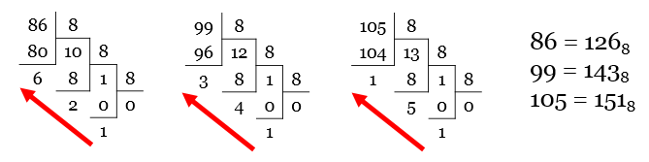
- Находим сумму цифр каждого числа в восьмеричной записи.
126 = 1 + 2 + 6 = 9 143 = 1 + 4 + 3 = 8 151 = 1 + 5 + 1 = 7
3. Наименьшая сумма равна 7.
Ответ: 7

№4. Даны четыре целых числа, записанных в различных системах счисления:
65₈, 110110₂, 67₈, 111001₂.
Сколько среди них чисел, значение которых лежит между 110100₂ и 37₁₆?
Решение:
- Переведем все числа в десятичную систему счисления:
65₈ = 6 * 8¹ + 5 * 8⁰ = 48 + 5 = 53
110110₂ = 1 * 2⁵ + 1 * 2⁴ + 0 * 2³ + 1 * 2² + 1 * 2¹ + 0 * 2⁰ = 32 + 16 + 0 + 4 + 2 + +0 = 54
67₈ = 6 * 8¹ + 7 * 8⁰ = 48 + 7 = 55
111001₂ = 1 * 2⁵ + 1 * 2⁴ + 1 * 2³ + 0 * 2² + 0 * 2¹ + 1 * 2⁰ = 32 + 16 + 8 + 0 + 0 + +1 = 57
110100₂ = 1 * 2⁵ + 1 * 2⁴ + 0 * 2³ + 1 * 2² + 0 * 2¹ + 0 * 2⁰ = 32 + 16 + 0 + 4 + 0 + +0 = 52
37₁₆ = 3 * 16¹ + 7 * 16⁰ = 48 + 7 = 55
- Из чисел: 53, 54, 55, 57, те, которые находятся между числами 52 и 55.
- Подходят числа 53 и 54, т.е. таких чисел 2.
Ответ. 2
ИСПОЛЬЗОВАННЫЕ ИСТОЧНИКИ:
1. Открытый банк заданий ФИПИ


